PATAC
泛亚汽车技术中心有限公司
嵌入式软件AI辅助开发助手需求书
Requirement for < Embedded Software AI-Assisted Development Assistant Requirements Document>

目录

概述
本文档用以描述嵌入式软件AI辅助开发助手需求。
嵌入式软件AI辅助开发助手用以应用在泛亚智能系统及软件中心部门智能车控开发团队，以提升软件开发效率。
<Req_5d971ef8-892e-4dfc-a562-08324c109738>
该助手应以插件或独立应用的形式存在，如果以插件形式存在，应至少支持VsCode IDE，如果以独立应用存在，应符合公司IT合规性要求，以方便在后续推广使用时进行相关IT软件部署安装。
对于VS Code IDE下插件需求的详细描述，参考后续章节。
<Req_b5c11743-dbea-44e5-ac5b-50af65c72613>
该助手应至少提供如下功能：
- 代码补全
- 代码单元测试用例生成
- 代码评审及优化
- 代码注释及Commit生成
- 单文件长代码及多文件的Rag代码问答
- 数据统计及看板
<Req_2acc52ce-4bd7-46ef-8712-bef71b7ad3cd>
对于<Req_ b5c11743-dbea-44e5-ac5b-50af65c72613>描述的需求，应至少覆盖本地代码以及GitLab 云端代码。
<Req_ dbf11933-5591-424c-ad84-0d8a6575f1fc>
对于<Req_ b5c11743-dbea-44e5-ac5b-50af65c72613>中详细需求描述，详细参考后续章节。
<Req_ e9c1ad1f-2412-471d-9d76-62b6e4d69a29>
该助手应保证对于AI大模型的调用符合公司数据敏感性要求，即AI大模型应保证部署在IT，通过API访问的方式对AI大模型进行访问。
<Req_ 6d2c541a-d2c9-4f63-8571-5f18bcf139bf>
该助手应支持权限管理,账户登陆功能，或IT后台支持权限管理。
<Req_ 0cc5cc08-e621-4a2b-a2fd-0b9243e4fc94>
该助手应支持以@形式唤出相关对话上下文的功能，具体详细需求参考后续对话上下文需求描述及IDE插件需求描述。
<Req_ d5aab479-4162-4354-9676-e757264ff68f>
该助手应支持以@形式唤出相关对话命令的功能，即对话快捷键，具体详细需求参考后续对话命令快捷键需求描述及IDE插件需求描述。
<Req_ 1e037ed0-8202-487e-a702-68810f701792>
该助手应支持提问后回答的代码段的Apply，Insert，Copy功能更，支持对于回答的文字的删除，Copy，继续生成，Helpful反馈，UnHelpful反馈的功能，需求参考IDE插件需求描述。

系统性能要求
对于模型的上下文，参数，并发等要求，模型性能要求，比如模型跑分榜

对话命令快捷键需求描述

如@test ,@check

对话上下文需求描述

要支持@Files @Codebase @Prompt Files @Docs @Git Diff @Folder @Git Url @Git @Code
Cursor支持的@Git分PR和Commit
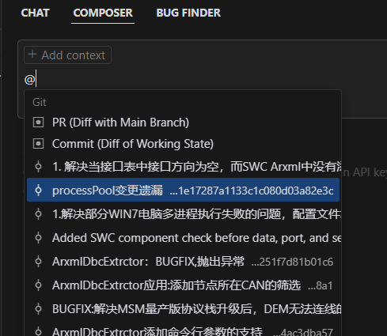

代码补全需求描述

Autocomplete | Continue
Tab 补全，continue需要配置补全模型

代码单元测试用例生成需求描述

代码评审及优化需求描述

代码注释及Commit生成需求描述

单文件长代码及多文件的Rag代码问答需求描述

@codebase或者@Folders之类的功能，当前存在continue 这个功能效果很差劲，比如@codebase后，index完毕后（即向量化后）上下文太少的问题，@Folders后无响应的问题，每次打开一个工程都要向量化的问题。
要支持重新向量化

数据统计及看板需求描述

IDE插件需求描述

能访问外网，如@Docs中能访问外网。
各种@功能
UI描述
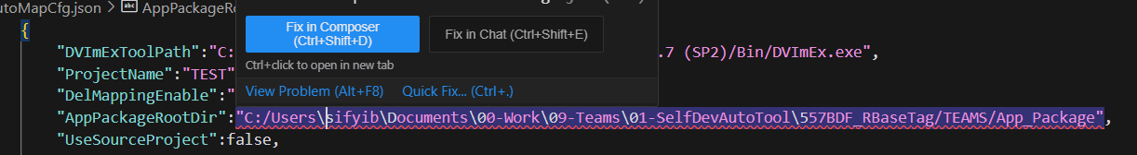

其他

提示词工程方法，框架

Continue支持提示词文件及.continuerules

测试方法，框架

AI Agent自研

